УКРАЇНЦІ У СВІТІ:
РІВЕНЬ 3

МОВНІ ВПРАВИ

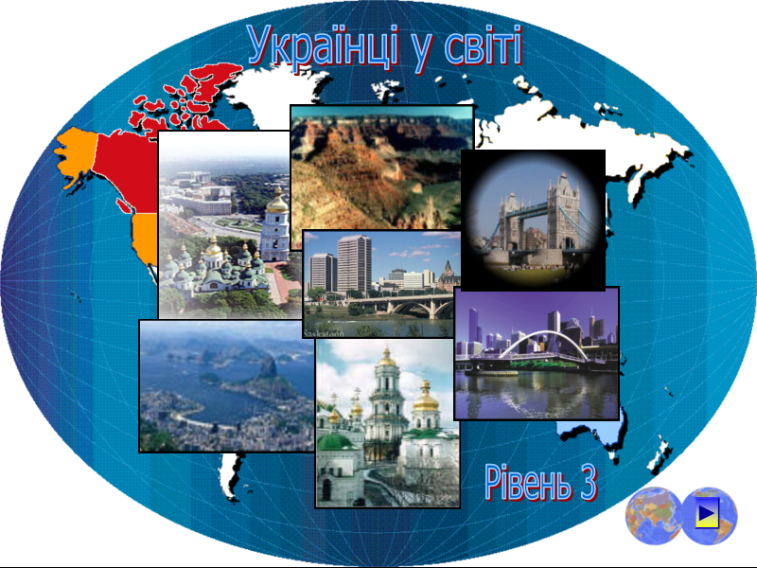

Словничок Граматичні
стор. 1-3 вправи
стор. 4-14

Словничок

Іменники - Nouns

Австрія Austria
більшість majority
війна war
галузь branch
Далекий Схід Far East
імігрант immigrant
іміграція immigration
індустрія industry
ініціятива initiative
історик historian
Кубань Kuban'
Мюнхен Munich
наказ order, command
Німеччина Germany
Польща Poland
поселення settlement, colony
поселенці settlers
праця work
причина cause, reason
Сибір Siberia
сільське господарство agriculture
сторіччя* century
Франція France
цариця tsar's wife, empress
Чехія Czech Republic

* сторіччя = століття

Прикметники - Adjectives

вільний, -а, -е, -і free
інший, -а, -е, -і other, different
наймолодший, -а, -е, -і the youngest
різний, -а, -е, -і different
російський, -а, -е, -і Russian
самий, -а, -е, -і the same
світовий, -а, -е, -і world, worldly
створений, -а, -е, -і created
східній, -я, -є, -ї eastern
тяжкий, -а, -е, -і difficult

Дієслова - Verbs

відзначити to mark, to celebrate
заслати to exile
знищити to destroy
імігрувати to immigrate
існувати to exist
початися to commence, to begin
працювати to work
приїхати to come, to arrive
розвинутися to develop
славитися to be famous

Прислівники - Adverbs

завдяки thanks to
через because of, over, across
швидко quickly

ГРАФІЧНА СХЕМА СЛОВНИЧКА
завдяки
через
швидко

більшість
галузь
ініціятива
наказ
причина
сторіччя

Австрія
Далекий Схід
Кубань
Німеччина
Польща
Сибір
Франція
Чехія
Мюнхен

війна праця
індустрія цариця
історик
сільське господарство

поселення
поселенці
іміграція
імігрант
вільний світовий
вільна світова
вільне світове
вільні світові

російський
російська
російське
російські
східній
східня
східнє
східнї
тяжкий
тяжка
тяжке
тяжкі

заслати
знищити
існувати
відзначити
імігрувати
працювати
приїхати
початися
розвинутися
славитися

інший різний
інша різна
інше різне
інші різні
наймолодший самий
наймолодша сама
наймолодше саме
наймолодші самі
створений
створена
створене
створені

А. НАГОЛОСИ

Поставте наголоси в тексті, користуючись авдіозаписом на комп’ютері.

1. Українці живуть у різних країнах світу.

2. Понад одинадцять (11) мільйонів українців живуть за межами* України.

3. Перші українські поселенці приїхали до західньої Канади в тисяча вісімсот

дев'ятдесят першому (1881) році.

4. Канада славиться своїм сільським господарством, завдяки тяжкій праці

українських та інших імігрантів до західьної Канади.

5. Перші українські поселенці приїхали до Америки в тисяча вісімсот шістдесят

п'ятому (1865) році, але більшість приїхали після світових воєн.

6. Більшість українських американців працюють у різних професіях та галузях

індустрії, а не в сільському господарстві.

7. Українська іміграція до Великобританії почалася в тисяча дев'ятсот сорок

сьомому (1947) році.

8. Після Другої Світової Війни більшість українців з України імігрували до інших

країн світу через Англію.

9. Українська іміграція до Австралії почалася в тисяча дев'ятсот сорок восьмому

(1948) році.

10. Українська іміграція на континенті Австралія наймолодша, але незважаючи

на це, дуже швидко розвинулася.

11. Українська іміграція до Бразілії почалася в тих самих роках, що і до

Канади, і з тих самих причин.

12. В тисяча дев'ятсот вісімдесят дев'ятому (1989) році українська громада
Бразілії відзначила сторіччя свого поселення.

13. В західній Европі найбільше число українців живе в Німеччині, Франції,

Австрії, Чехії та Польщі.

14. У тисяча дев'ятсот двадцять першому (1921) році з ініціятиви великого

українського історика Михайла Грушевського був створений Український

Вільний Університет, який існує до сьогодні в Мюнхені.

15. У східній Европі найбільше число українців живе в Сибіру, на Далекому Сході

та на Кубані.

16. В тисяча сімсот дев'ятдесят другому (1792) році за наказом російської цариці

Катерини ІІ знищили Запорізьку Січ, а козаків заслали на Кубань.

* за межами - за кордонами, в діяспорі

Б. ТЕКСТ
Додайте пропущенні слова.

1. Українці живуть у _________________ країнах світу

2. Понад одинадцять (11) мільйонів українців живуть ______ _________________

України.

3. Перші українські _________________ приїхали до західньої _________________ в

тисяча вісімсот дев'ятдесят першому (1881) році.

4. Канада славиться своїм _________________ _________________, завдяки тяжкій

праці українських та інших _________________ до західьної Канади.

5. Перші українські поселенці приїхали до _________________ в тисяча вісімсот

шістдесят п'ятому (1865) році, але ______________ приїхали після світових воєн.

6. Більшість українських американців працюють у різних _________________ та

галузях _________________, а не в сільському господарстві.

7. Українська _________________ до Великобританії почалася в тисяча дев'ятсот

сорок сьомому (1947) році.

8. Після _________________ _________________ _________________ більшість українців з

України імігрували до інших країн світу через _________________.

9. Українська іміграція до _________________ почалася в тисяча дев'ятсот сорок

восьмому (1948) році.

10. Українська іміграція на континенті Австралія _________________, але незважаючи

на це, дуже швидко _________________.

11. Українська іміграція до _________________ почалася в тих самих ___________,

що і до Канади, і з тих самих ____________.

12. В тисяча дев'ятсот вісімдесят дев'ятому (1989) році українська _________________
Бразілії відзначила _________________ свого поселення.

13. В західній Европі найбільше число українців живе в _________________ , Франції,
_________________, Чехії та Польщі.

14. У тисяча дев'ятсот двадцять першому (1921) році з _________________

великого українського історика Михайла _________________ був створений

Український Вільний Університет, який існує до сьогодні в _________________.

15. У _________________ Европі найбільше число українців живе в _________________, на

Далекому Сході та на _________________ .

16. В тисяча сімсот дев'ятдесят другому (1792) році за _________________

російської цариці Катерини ІІ _________________ Запорізьку Січ, а козаків

_________________ на Кубань.

В. ГРАМАТИКА

1. Коли почалася іміграція? З'єднайте стрілкою.

1865 рік до Канади

1948 рік до Бразілії

1889 рік до Великобританії

1947 рік до Америки

1891 рік до Австралії

2. Напишіть подані дати словами за зразком.

1891 рік - тисяча вісімсот дев'ятдесят перший рік

1947 рік -

1991 рік -

1865 рік -

1947 рік -

2003 рік -

3. Закінчіть подані речення. Зверніть увагу на вживання орудного відмінку після дієслова славитися.

Канада славиться своїм сільським господарством.

1. Місто Веґревіль славиться __________________ __________________.
українська писанка

2. Америка славиться __________________ __________________.
розвинута індустрія

3. Онтаріо славиться __________________ __________________.
Ніяґарський водоспад

4. Саскатун славиться __________________ __________________.
український музей

5. Україна славиться __________________ __________________.
чорноземний степ

4. Коли? В котрому році?

1. в 1981 рочі - в тисяча дев'ятсот вісімдесят першому році

2. в 1965 році -

3. в 1891 році -

4. в 1947 році -

5. в 1889 році -

6. в 1792 році -

7. в 1921 році -

5. Континент чи країна?
Поставте у відповідну колонку подані географічні назви.

Австралія, Великобританія, Америка, Чехія, Антарктида, Німеччина,
Південна Америка, Франція, Азія, Канада, Европа, Бразілія, Африка,
Сибір, Північна Америка, Арґентина, Польща, Кубань, Австрія.

КРАЇНА | КОНТИНЕНТ

6. Закінчіть подані речення, вживаючи правильну форму прикметника.

молодий - молодший - наймолодший добрий - кращий - найкращий
великий - більший - найбільший малий - менший - найменший

1. Українська іміграція на континенті Австралія наймолодша.
молода

2. Українська писанка у Веґревілі __________________ у світі.
велика

3. Бил Ґейтс - __________________ людина у світі.
багата

4. "Мерседес" - __________________ европейське авто.
добре

5. Марокко - __________________ країна в Европі.
мала

6. "Конкорд" - __________________ сучасний пасажирський літак.
швидкий

7. В західній Европі __________________ число українців живе в Німеччині,
велике
Франції та Польщі.

7. Закінчіть подані речення.
Зверніть увагу на вживання родового відмінку після виразів
з ініціятиви та за наказом.

1. За наказом __________________ Катерини ІІ знищили Запорізьку Січ.
цариця

2. З ініціятиви __________________ Михайла Грушевського був створений
історик
Український Вільний Університет.

3. За наказом __________________ США почалися військові дії проти Іраку.
президент

4. З ініціятиви __________________ в Канаді була зорганізована поміч Україні.
українці

5. За наказом __________________ школи змагання з волейболу перенесли на
директор
наступний тиждень.

Г. ПІДСУМОК
Прочитайте підсумок вголос. Поставте наголоси.

Перші українські поселенці приїхали до Канади в 1891 році й почали працювати у сільському господарстві. До Америки перші українці приїхали в 1865 році й почали працювати в різних галузях індустрії. Українська іміграція до Великобританії почалася в 1947 році після Другої Світової Війни. На континент Австралія українці почали імігрувати з 1948 року. Українці живуть у Бразілії з 1889 року. Багато українців живе також у країнах західньої Европи: Німеччині, Франції, Австрії Чехії та Польщі.

Додайте пропущенні слова.

Перші українські ____________________ приїхали до Канади в 1891 році й почали працювати у ____________________ ____________________. До Америки перші українці приїхали в _______ році й почали працювати в різних ____________________ індустрії. Українська ____________________ до Великобританії почалася в 1947 році після ____________________ ____________________ Війни. На континент Австралія українці почали ____________________ з 1948 року. Українці __________ у Браілії з _________ року. Багато українців живе також у країнах ____________________ Европи: __________________, Франції , Австрії, _________________ та Польщі.

Ґ. ПИТАННЯ НА РОЗУМІННЯ

1. Скільки людей живе за межами України?

2. Коли перші українські поселенці приїхали до Канади?

3. В якій частині Канади поселилися перші українці?

4. Якою працею займалися перші українські імігранти в Канаді?

5. Коли приїхали перші українські поселенці до Америки?

6. Чи багато українських американців працює в сільському господарстві?

7. Через яку країну українці імігрували з України до інших країн світу після

1945-го року?

8. В якому році почалася українська іміграція до Великобританії?

9. Назвіть країну, в якій українська іміграція наймолодша.

10. Коли перші українці приїхали до Бразілії?

11. Назвіть країни Західньої Европи, де живе велике число українців.

12. В якому місті в Европі знаходиться Український Вільний Університет?

13. За чиїм наказом знищили Запорізьку Січ?

14. Де у Східній Европі живе найбільше число українців?

Д. ДОСЛІДНИЦЬКІ ПРОЄКТИ

1. Виберіть країну та зробіть дослідження про українців у цій країні.

• Опишіть українську громаду в цій країні.

• Який внесок зробили українці в розбудову, історію, спадщину цієї країни?

• Як впливає культура цієї країни на культурне життя українців?

• Як зливаються обидві культури?

(300 - 500 слів)

2. Опишіть одну з поданих тем:

• Історія кубанських козаків

• Трагічні наслідки політики російської цариці Катерини ІІ щодо України.

(300 - 500 слів)

